Macro Encuesta Escolar 2002-2003
Españoles N=11.804

Racismo contra gitanos.

Dibujos y testimonios de escolares españoles

Autor Tomás Calvo Buezas

Contiene una selección de muestras de dibujos y testimonios más significativos.

Muestra nº 1.

Asturias, mediana ciudad, de 14 a 16 años, hombre, clase media, colegio público, secundaria.

Muestra nº 2.

Asturias, mediana ciudad, de 14 a 16 años, hombre, clase media, colegio público, secundaria.

Muestra nº 3.

Asturias, mediana ciudad, de 14 a 16 años, hombre, clase media, colegio público, secundaria.

Muestra nº 4.

Extremadura, mujer de 17 a 19 años residente en zona rural. Centro concertado-privado, estudiante de bachillerato.

Muestra nº 5.

Cáceres (Extremadura), mujer de 15 años, residente en mediana ciudad. Centro concertado-privado, estudiante de ESO.

Muestra nº 6.

Extremadura, hombre de 14 a 16 años residente en zona rural. Centro público, estudiante de secundaria.

Muestra nº 7.
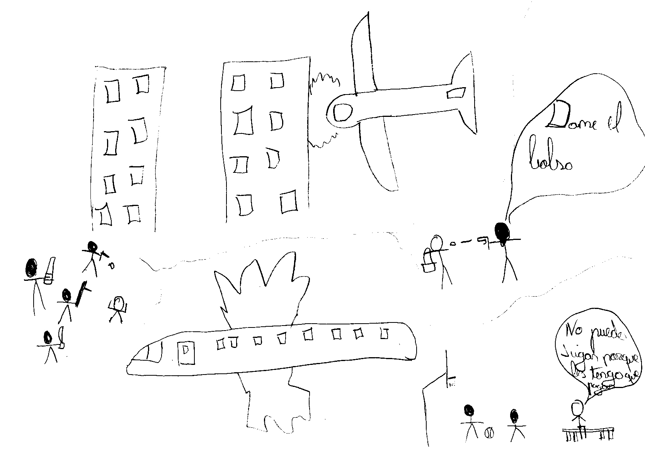
Extremadura, hombre de 14 a 16 años, ciudad mediana. Centro público, bahillerato.

